905底板滚轮安装项目技术方案

编制/日期：
会签/日期：
审核/日期：
审批/日期：

一 、设备基本信息
1. 设备概述
采用3套机器人及装配机构，实现905系列底板、脚轮、接水盒、钉子、螺丝实施自动化装配的功能，主要由以下部件组成。
序号 | 分项名称 | 数量 | 单位 | 备注
1 | 机器人 | 3 | 套 | 1台6轴机器人（KR10 R900-2），2台SCRA机器人（4轴KR6-R700-ZS）
2 | 振动盘 | 3 | 套 | 钉子、脚轮、螺丝振动送料
3 | 抓手 | 1 | 套 | 抓取钉子、推钉进孔
4 | 脚轮移动机构 | 2 | 套 | 轮子通过伺服机构放置机底板不同位置
5 | 冲压机构 | 2 | 套 | 机底板阻挡片冲压，防止钉子跑出轮子外
6 | 输送线 | 1 | 套 | 接水盒从设备前端输送到末端
7 | 设备本体 | 1 | 套 | 含输送线、机底板阻挡定位、机架等
8 | 翻转机构 | 1 | 套 | 机底板翻转180度，方便打螺丝
9 | 电控部分 | 1 | 套 | PLC（三菱或西门子）、电源、开关等
10 | 安全保护 | 1 | 套 | 机器人安全护栏，保证员工安全
11 | 接水盒锁附机构 | 1 | 套 | 接水盒和机底板定位、自动打螺丝锁附
二、主要生产工艺流程
- 设备示意图（以最终实际设计为准）
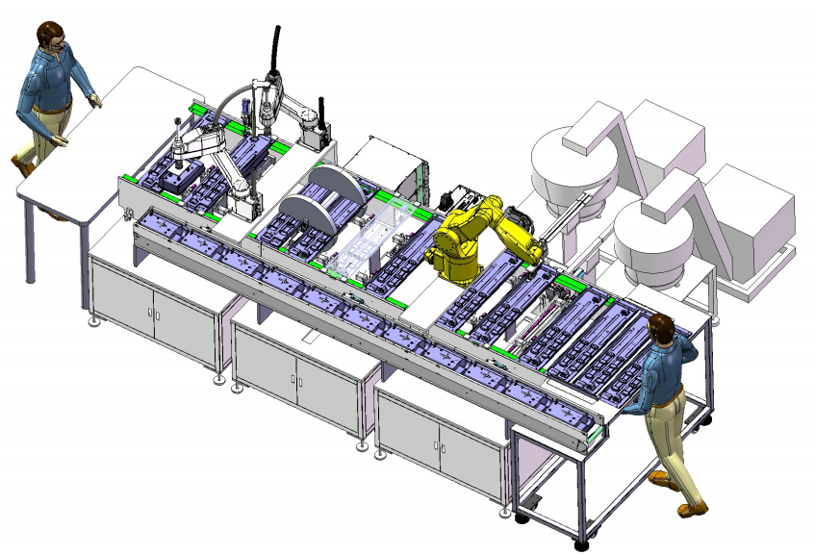
（1）具备“一键切换”满足不同尺寸的机底板快速切换功能，包括机底板外形尺寸大小、穿轮子位置、锁附螺丝的位置等
（2）钉子振动盘具备排出钉子长短、有无凸台等不良品的排出功能，同时不能产生两个钉子叠加产生卡料的情况，对振幅大小能够调节，另外需要配备感应器，保证储存连续一定数量的钉子后振动盘停止，传感器需要能够设置时间的功能
（3）机器人必须配备安全防护装置，具备必要异常处理报警、按钮等功能，急停按钮安装保护盖，人员进入安全防护装置时，设备（包含机器人）必须停止，另外需要配三色灯，触摸屏提示报警信息
（4）所有振动盘产生的噪音必须配备隔音材料降噪
（5）设备本身节拍9秒以内（正常装配时），即每9秒以内流出来一个成品（设备故障、钉子脚轮穿不进去需要伺服补偿、人员放机底板慢、锁附螺丝故障、来料本身缺陷过大等情况排除外）
（6）脚轮振动盘不允许脚轮在流道（滑道）存在上下过多或者拐弯的方式，避免结构复杂产生卡料的情况（建议用振动盘原始圆轴方式出料方式），另外需要配备感应器，保证储存连续一定数量的轮子后振动盘停止，传感器需要能够设置时间和完全判断黑色脚轮的功能，另外若需要吹气，则需要具备用电磁阀控制，实现间断吹气，不允许一直吹气
（7）设备有故障时触摸屏上有必要的提示功能，比如常见的钉子缺料、脚轮缺料、螺丝缺（卡）料、以及其它必要的故障提示功能
（8）穿轮子和钉子有少量穿不进去的情况，设备具备轮子能够微小移动钉子，让轮子、机底板同心的补偿功能，若补偿后仍然不能穿进去，具备自动抛掉钉子或者轮子的功能
（9）电控箱必须接地，裸露的线用套管防护，另外在危险区域需要配备安全提示牌
（10）设备穿轮有异常时，具备提醒人员干预处理或者自动流走的功能（不能进行下一步的冲压、锁螺丝，避免冲压、锁螺丝后人员返工维修补救机底板）
（11）机底板冲压工位定位准确，不能移动（位置偏移可能导致冲压后机底板损坏无法修复）
（12）螺丝振动盘出料方式不限定吹气和磁铁吸，但需要满足锁紧9秒/3个螺丝的整体节拍需求，另外锁紧端接触螺丝的材料需要硬质钢材（必要时淬火热处理），保证寿命耐用
（13）设计时考虑维修空间、更换便利、调试便捷等，安装时螺丝配备必要的平垫/弹垫
（14）配电柜操作面配“当心触电”标识及绝缘垫
（15）设备配进气管Ф12或以上进气管（建议提供储气罐）
注：乙方设计完成后，需甲方确认后方可加工制作

1.1 设备技术要求
设备要求
序号 | 技术要求项目 | 单位 | 规格
1 | 设备节拍 | s | ≤9S
2 | 通用性 |  | 适用905系列不同机底板使用
3 | 品质要求 |  | 不能掉钉子、掉轮子、冲压不到位、螺丝锁不正、锁不紧

- 配套水电气
工作制度：每天24小时连续运转；
电源：三相380V，50HZ电压波动范围±10%；
压缩空气压力：0.4～0.6MPa；
环境温度：-10℃～45℃；
相对湿度：60-95%RH；
- 调机物料提供
（1）设备初验收前，所需的样件由甲方免费提供给乙方，运费由甲方承担，如果甲方有需要，乙方使用后需返还给甲方，运费由乙方承担。
（2）设备正式验收前，允许因调试而报废的物料100件（单款产品单个型号数量，小件物料双方另行商定），单款报废超出此数量产生的报废费用由乙方承担。

4.项目方案图纸报备
（1）设计方案完成后，乙方通知甲方进行图纸审核后，双方签定图纸备案纪要（纸档），供方方可投入该项目的加工和制造；此项属于对技术要求落实检查，不对设计图纸的正误负责，以最终交付的实物样机满足使用要求为准。
（2）乙方对设计资料承担保密义务，未经过甲方同意不得向第三方转让。

5.项目设备验收
5.1预验收：安装完成批产一个月确认满足预期要求后，双方签定初验收报告及整改项，验收内容如下：
(1)按技术要求在进行研究；
(2)项目实施进度、技术细节落实等审验；
(3)设备安装完成运行1个月，查看实际生产演示效果；
(4)设备方案的特殊要求项确认；
5.2终验收在使用工厂进行，确认设备安装、调试、运行及整改项的落实情况，并签订验收报告，内容如下：
(1)由使用方根据安装调试进度，确认验收时间，并组织供需双方现场确认验收；
(2)一般项目验收包括随机附件、整改项落实、运行状况、生产节拍、良品率、易损件清单等；
(3)设备连续正常运行到制定验收时间，期间满足合同要求项（设备要求和工艺要求）；
(4)设备稳定性验收：除易损件外，设备没有出现不可修复的故障或故障能被及时排除；
(5)终验收时，制定现场验收关键技术清单。

6.售后技术服务
（1）供方根据甲方提供的安装场地，在约定时间内完成设备的安装、调试工作；
培训内容包含但不限于设备操作、点检、保养、安全事项、程序编写、设备结构等培训，并输出详细培训方案给甲方备案，作为培训完成的依据；
（2）培训时间要求合计48H（简单非标设备可以适当缩减培训时间），分理论培训和实操培训两部分（理论培训在甲方提供的培训场所进行，实操培训在设备安装现场进行，培训时间分配可根据实际情况调整），培训讲师务必是该项目现场操作的工程师，讲师人数2人以上（机械+电气工程师）；
（3）供方有义务向甲方提供设备易损件购买渠道；
（4）供方在质保期到期前，对设备进行至少1次现场的维护调试指导。

三、设备通用要求
- 设备安全要求
以下要求按照GB16655-2008 GB 16655-2008机械安全集成制造系统基本要求；GB 19517-2009 国家电气设备安全技术规范，等要求结合美的集团实际情况制定，如以下要求与国标有歧义，以国标为准。
1.1通用安全要求
内容 | 序号 | 安全要求
控制面板 | 1 | 控制面板需有红色蘑菇形状的紧急停止开关
控制面板 | 2 | 停止开关是红色的，并且没有被防护。控制按钮是绿色的，是有防护的（防止被意外激活）
安全栅（护栏） | 3 | 安全栅至少高2.0m,机器人夹爪产品时不得高过护栏高度
安全栅（护栏） | 4 | 安全栅每两个立杆之间，每两个安全栅之间和安全栅底部与地面之间的间距或开孔都不得超过15cm
安全栅（护栏） | 5 | 如果需要在安全栅上安装安全门，需满足：  （a）门上安装电子联锁装置来控制危险的运转；  （b）门或开关应可以用挂锁上锁
安全装置 | 6 | 安全光幕应满足ISO13855安全光幕正确安装最小距离的要求
安全装置 | 7 | 操作员身体任意部分不可能从安全光幕上方或下方穿过并到达危险区域
安全装置 | 8 | 当使用双按钮控制时，必须同时按住两个按钮机器才能启动运转
安全装置 | 9 | 当使用双按钮控制时，两个按钮之间的距离至少为30cm以避免仅使用一只手就能同时激活两个按钮
安全装置 | 10 | 气动、液压系统应有超压&欠压保护装置
能源控制与动力上锁 | 11 | 所有能源控制点、安全门必须能够上锁（可借助上锁器材）
能源控制与动力上锁 | 12 | 除非是单一能源，且隔离锁定后，无法重新带能、无残余能源，否则都需要制定ECPL标牌，标牌张贴于主要控制柜（E1）及安全门入口
安全标签 | 13 | 气压释放阀上需贴有标签
安全标签 | 14 | 电动马达和转轴都必须有转向标签
安全标签 | 15 | 所有阀门都必须有常开或常闭标签（标牌）
安全标签 | 16 | 压力表上需注明正常的压力范围（最大压力和最小压力）
安全标签 | 17 | 所有设备相关管道须有流向标签
安全标签 | 18 | 所有能源控制点须张贴标签

1.2机器人设备及护栏安全要求
(1)机器人的安全防护区域需设置安全防护栏，安全防护栏用油菜黄（色卡：RAL1021），主题结构为不小于40mm的方通，防护网网格不大于40*40mm，线径不少于3mm。方通规格大于或等于国标40*40mm，安全围栏门打开后所有设备停止动作。其他设备护栏标准与机器人护栏标准一致，如图1.1.2.1
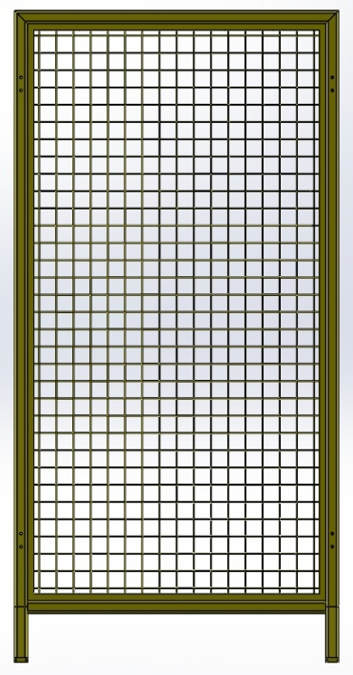
图1.1.2.1
(2)必须安装安全保护互锁装置，如图1.1.2.2，图1.1.2.3
A、每一个危险动作进行自动安全确认，超过时自动停机报警；
B、各机械原点未完成复归时，不能超越执行下一个动作；
C、操作面板必须采用中文版并且危险动作按钮用红色标示，必须有急停按钮；
D、危险处必须有警示标志；
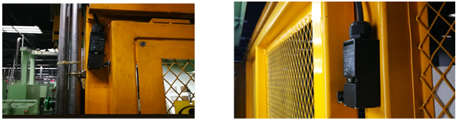
图1.1.2.2
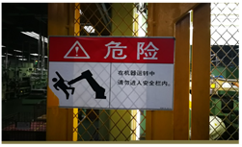
图1.1.2.3
- 环保要求
2.1、产生过大噪音(85分贝)处应安装噪音抑制装置或者从设计源头上规避。
2.2、产生粉尘、油雾、污水等，应安装吸收装置或连接到已有的吸收装置，需要专用环保设备的除外。
2.3、所有的人工搬运必须符合人机工程学标准。
- 设备通讯协议标准
3.1通讯硬件要求
(1)设备厂商需提供美的SCADA采集设备控制器的以太网通讯硬件(TCP/IP协议)，除设备运行需要外，需预留2个以太网接口，5G网卡要兼容4G/5G全网通。
(2)按本协议第三条约定的，项目为了满足信息化和智能化数据采集和远程控制要求，除了通过数据库、消息队列、共享文件等形式采集的信息外；有控制要求的设备通信必须要有基于TCP/TP协议的协议，厂商应该提供此传感器的通讯硬件，如传感器未自带以太网通讯功能但带有其他如RS485，RS232通讯功能的，厂商需提供网关，便于把此通讯转换为标准的以太网（TCP/TP协议）通讯， 设备的通讯协议必须满足双向控制要求，(双向通讯协议必须支持EtherCAT，ModbusTCP、ModbusRTU、ModbusTCP(多设备同IP)、ModbusRTU(多设备同IP)、FINS、FX、Hostlink(FA头)、Hostlink(RD头)、MC1C格式4、MC1E、MC3C格式4、MC3E、MC4C格式5、Mewtocol、S7、OPC UA协议等其中一种或多种协议)，如采用市场上最新的通讯协议，需要与美的集团IT协商，原则上不接受采用过时的通讯协议。
(3) 新购设备和整改项目涉及到多个以太网通讯硬件时，厂商需提供交换机先行在内部组网。
3.2通讯软件要求
(1)所有采集信号支持去设备中主动获取和被SCADA获取，对于供应商提供信号数据刷新频率由双方共同确定。
(2)如有需要由乙方系统控制设备的关键点数据，设备厂商应在程序中设计互锁保护。
(3)所有采集点信号按整数型16位、32位或64位表示，浮点型和字符型等其他格式，厂商在提供的数据结构中需说明。
(4)设备厂商需提供设备PLC相关的采集地址给到我方，采集地址需按顺序统一排序
采集点地址依次，预留点跨度不要超过8个地址。
(5)开放读写设备数据权限，提供数据库账号和密码。
(6)保障设备联机读取数据不会影响设备功能的正常运行。
(7)设备联网采集数据测试，供应商提供现场技术支持。
(8) 以上未尽之处，按照美的集团IT信息化数字化最新要求执行。

- 设备5S及目视化要求
4.1设备5S要求
说明：以下未说明部分请依照《通用用电设备配电设计规范》（GB50055-93）、《电气装置安装工程施工及验收规范》（GB50254~50259—96）等相关国家标准进行设计。
(1)电缆颜色5S规范：（未说明部分依照GBT6955-2008《电线电缆识别标志方法》设置）
A、动力电源
L1 相：黄色；
L2 相：绿色；
L3 相：红色；
N 相：蓝色。
B、直流控制电源
正极（+）：棕色；
负极（-）：蓝色。
C、220V 电源（盘内风扇、照明、插座等）：白色。
D、接地线（PE）：黄绿相间。
E、多芯电缆内部各芯线颜色不限但须有线号标识。

(2)现场安装配线5S规范
A、设备所有配线均须采以一线到底方式，不可断线连接；若配线完成后变更及元件条件限制等施工确有困难者，经工程部认可，可使用压接套管接头或快速接头进行连接；检知元件若采快速接头连接，则元件侧采用公接头，控制侧采用母接头；若采用压接套管接头则连接处须以热缩管处理绝缘。
B、主操作盘之电缆需预留跨站长度（当站任一点可达长度），且需布置在线槽内。
C、位于电控箱体外部，且不在设备本体上的电缆原则上均需铺设于线槽内，经工程部认可，允许铺设于线槽外之电缆需加保护套保护，电缆长度超过1M以上，须配设镀锌铁管，低于1M则配挠性软管。
D、未铺设于线槽内之电缆须以固定夹固定，不可采粘附方式。
E、地下配管配线须作防潮设施，且距地表20cm以上，于油、水可能侵入之场所，底坑及线槽内部品亦须采防潮处理。
F、穿线管规范：
① 线管的管壁厚度不小于1mm，管内外侧必须经过镀锌处理。埋在地下的钢管，
其壁厚不应小2.5mm；
② 线管弯曲角度不应小于900mm，弯曲转角处不应使管径缩小，暗管施工时，转
角处曲率半径不应小于外径6倍，敷于混凝土内不应小于外径10倍；
③ 明管应采用管卡支持，管卡间距为2.5m以下；
④ 钢管接头处要牢固接地，两头端口应加装防护圈；
⑤ 线管最小管径不得小于13mm²，管内空间预留40%以上；
⑥ 不同电压的电缆不可穿在同一管道内；
⑦ 管材为电线管及水煤管，电线管为薄壁焊接管，适用于干燥场合。水煤气管为厚壁镀锌钢管，适用于易受机械冲击破坏，及潮湿有腐蚀性气体的场合；
⑧ 用管道敷设电线时，要给管道可靠接地。
G、线槽规范：
① 线槽采全封闭式，所有出线端均使用固定头或护套密封，连接控制盘之线槽须置于盘面下方，电缆从盘面底部接入；
② 线槽结构采窗式绞链加搭扣方式（干涉部位采全搭扣式）；
③ 线槽本体每段须与盖子等长，切断部位如无铰链及搭扣，则须另行使用拉钉
补上（线槽每支为2.4m，须切断时盖子与本体一并切断，完整之线槽及接头须合盖）；
④ 线槽离地高度不低于10cm,原则上采 H100mmxW100mm及以上规格；
⑤ 不同电压等级的电缆不可敷设在同一线槽内，若有困难，则须在线槽内设置
分隔板分隔，分为动力线槽与控制线槽，动力线与控制线须分开配置，原则上动力线预留20%空间；
⑥ 线槽敷设须防止与水气管及其他设备干涉，线槽须在水气管上方。

(3)电控箱体制作5S规范
A、控制盘、动力盘及中继盒使2m以上之铁/钢板制作，操作盘采1.2mm以上之铁/钢板；
B、控制盘、动力盘及副操作盘均须附门开关且开关不得干涉盘面操作，具中继盒及主操作盘箱门采铰链及搭扣方式，应可快速打开；
C、电控箱体安装位置须确保维护空间，内部须附设内板，箱体表面须喷塑后进行烤漆处理，外观不得有螺丝等突出物；
D、所有电控箱体盘面预留孔位均须以橡胶驻塞进行密封处理；
(4)电控箱体内部配线5S规范
A、动力线一次侧电源需从控制盘底部入线，接入电缆截面积超过10mm²时须先采用O型端子或欧规插入端子连接到控制盘底部端子台上，避免一次侧电源电缆与主空开直接相连时因用力不当将其损坏；
B、除网络电缆及特殊集成电缆外所有控制盘、副操作盘出入电缆均须经由端子台；
C、连接至控制盘、副操作盘、动力盘外的电缆均须采用多芯线；一束多芯电缆的电线须集中整列接于同一端子台上；
D、线端子台采一层式规划，须有透明护盖保护，不同电压之端子台须区分设置；
E、端子台水平设置时，电缆一次侧由上方接入，二次侧由下方接入；端子台垂直设置时，电缆的一次侧由右侧接入，二次侧由左侧接入；
F、接入端子台之电缆须先行安装Y型或欧规插入端子；采Y型端子时同一端子台可配置 1~2 个端子，采欧规插入式端子时只能配一个端子；
G、不采用欧规端子时，220V、380V 动力线、移动机器的连接线、现场检知电磁阀,内部连线的压接须采用O型端子进行连接，其他控制线的压接端子采用Y型端子；
H、电控箱体内须使用绝缘线槽，槽内布线需预留20%的空间，活动关节处须加卷扎带；
I、电控箱体内须预留20%空间，PLC的I/O接点亦须预留20%，且不得重复使用，预留之 I/O 接点均须配线至端子台备用，预备线均配置完成后端子台须预留20%接点数；
J、电控箱体内线槽、元件与箱底距离须在 200mm 以上，（若箱体有架台则含架高, 但距箱底距离不得小于100mm），箱体侧边，底面原则上不得配置元件（除散热风扇外），各元件配置不得相互重叠。

(5)电控箱体内部元件5S规范
A、控制盘、动力盘、副操作盘盘内上方须设置照明日光灯（20W以上，单相 220V）；箱门开启时日光灯点亮，关闭时日光灯自动关闭；日光灯于总断路器切断时仍可提供照明；
B、每一驱动马达须设一短路器及过载保护；
C、电控箱体内部同一类型元件须集中一起，顺序排列（排列顺序如 NFB、变压器、变频器……），不同电压的端子台需区分开，且标注上电压；
E、电控箱体内部元件采标准铝轨加止挡装置进行安装，以利维修；
F、控制盘须设置漏电断路器供一次侧电源接入，断路器须带门开关可直接由盘外控制且与门有互锁机构；
G、电控箱体内部元件之接线端子部分均需加保护外盖透明亚克力。

4.2设备目视化要求
(1) 设备整体颜色按照统一颜色标准，参考以下标准执行，设备以五月绿为主色（如有特殊要求的按照特殊要求），配套设备颜色与主体设备颜色一致，安全护栏和安全警示部分以油菜黄为主，机器人颜色以粉彩橙为主，其他为说明的辅助设备颜色与现场一致或接近，样图供参考。
名称 | 颜色 | 样图
A、设备主体及配套 | 五月绿（色卡：RAL6017）
B、设备护栏 | 油菜黄（色卡：RAL1021） | 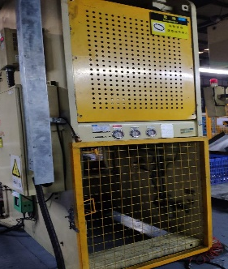
C、 机械手 | 粉彩橙（色卡：RAL2003）或者不同机器人（手）自身颜色 | 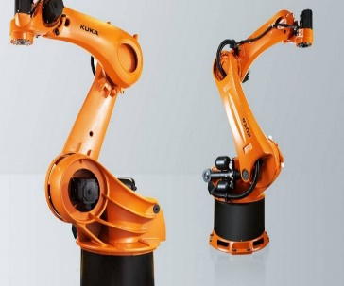
(2) 所有设计安全的部件都需要有安全标识，标识的规范按GB2894-2008安全标志及使用导则原则。
- 设备资料要求
设备验收前，乙方应提供以下技术文件，如有特殊要求的按照特殊要求执行
5.1 设计文件
(1) 设备平面布置总图；
(2) 设备各功能模块的平面布置详图；
(3) 设备工作原理及主要技术指标；
(4) 实时控制原理图及I/O点分布图；
(5) 控制柜及操作箱元器件位置图（图中应注明电气元器件的名称、型号、技术参数等）；
(6) 电气线路布线图及接线表；
(7) 控制设备的控制流程图、控制源程序清单及调试方法；
(8）设备控制程序包括但不限于：PLC程序、触摸屏程序、工控机程序源代码、视觉程序源代码、单片机程序源代码；
(9) 设备整套加工件图纸；
(10) 提供可视化简易操作指导。
  - 使用、维护文件
(1)设备操作使用手册；
(2)设备维护及故障诊断手册；
(3)设备保养手册；
(4)整套设备培训教材；
(5)设备加工零部件明细表；
(6)设备外购零部件明细表；
(7)备件、维护工具清单；
(8)专用测试仪表、控制元气件清单及原始使用说明书；
(9)易损件零件图纸。
设备技术文件包含以上内容的全套纸件及U盘文件各3套，所有提交的文件均应符合国家档案管理的要求。在设备交付后及验收前，设备如作改动，技术文件也必须相应进行修改。在最终验收时，制造厂必须向用户提交最终技术文件。最终技术文件应包括下列内容：修改的内容及提供的新功能、修改理由、系统可能受到的影响、软件修改程序的新版本等。

- 元器件、备件品牌、型号/规格
序号 | 名称 | 品 牌 | 规格
1 | 伺服电机 | 三菱、西门子
2 | PLC | 三菱、西门子
3 | 变频器 | 三菱、西门子
4 | 触摸屏 | 三菱、西门子
5 | 按钮/继电器 | 施耐德、欧姆龙
6 | 光电开关 | 施耐德、欧姆龙
7 | 气缸 | 亚德客、SMC、费斯托
备注：以上元器件，设备如果有，需要按照要求品牌提供

- 易损件清单（如下格式）
序号 | 备件名称 | 品牌 | 型号 | 数量 | 采购周期 | 使用寿命
1 | ……
2
3

第四部分： 其他事项
1.甲方技术责任
1.1提出详细的技术要求，并提供相关实物或现场说明，对乙方设计的设备总体方案，对其中工艺流程、可操作性、可维护性、可信息化的可行性进行论证和确认。
1.2在安装、调试期间及生产中负责对乙方提供场地、物料、动力能源（设备10m范围内）、生产操作人员等资源支持。
2.乙方技术责任：
2.1对设备的总体方案设计，对其中工艺流程、可操作性、可维护性、可信息化的可行性进行论证和确认。
2.2在安装、调试期间主动配合甲方的合理要求，进行相关的围闭、人员培训和安全防护。
2.3乙方不得故意对设备设置不合理的密码和程序BUG，防呆或合理的密码必须告诉甲方使用人员。
2.4负责双方商定的乙方承担的项目职责。
3.国产设备由乙方全部负责运输和保护至甲方指定位置，进口设备按双方合同约定执行。厂区内设备卸货，需要3吨及以下吨位叉车和叉车司机由甲方提供支持，乙方派人现场指导，除人为原因，卸货过程中造成的损坏由乙方承担。
4.其他约定
4.1本协议作为合同附件，与合同具有同等法律效力并与合同同时生效。
4.2本协议中未尽事宜，双方协商解决。
4.3本协议一式四份，甲方执三份、乙方执一份，双方代表签字/盖章后生效。

甲方（盖章） | 乙方（盖章）
授权代表签字： | 授权代表签字：
签字日期： 年 月 日 | 签字日期： 年 月 日

